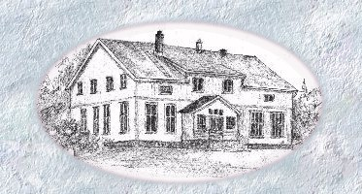

Skedsmokorset Rotaryklubb Ukebrev uke 15, Møte nr. 28 i Rotaryåret 2020/2021
Dato | Mandag 12.04.2021 kl. 19.30-20.30
Oppmøtte medlemmer | 21
Gjester | 2 - Geir Gudmundsen og Ola Bergsaker fra Skedsmo Nord RK
Sted | Virtuelt via Zoom: Skedsmokorset Rotary Klubb
Møteleder | President Ingrid Glenndal
Vipps nr. | Skedsmokorset Rotaryklubb 18245
Besøk andre klubber | Ingen
Bursdager | Ingen
Tema | Felles komitemøter
Vinlotteriet | Ikke aktuelt

President Ingrid Glenndal ønsker velkommen, spesiell velkommen til to besøkende fra Skedsmo Nord RK. Hun minnet om Rotarys formål og årets motto. Ingen bursdager hverken denne eller forrige uke.
Siden fellesmøtet vil etterfølges av separate komitemøter og at vi ikke planlegger fellessesjon etter komitemøtene, orienterte presidenten om neste mandags besøk av Distriktsguvernør, Ine Barlie. Møtet vil kunne strekke seg noe over 1 time og går via ZOOM.
Man brøt deretter opp i såkalte Zoom Break-out møter i komiteregi.

Referent
Stein

